Geschäftsjahresabschluss als Chance für Neubeginn

- Der Jahreswechsel eignet sich besonders gut zum Umstieg von betriebseigenen auf externe Aktenarchive – Anfallende Neuordnung der Ablage zur Umstrukturierung nutzen
- Auslagerung in Hochsicherheitslager der Gehring Group gewährleistet sichere gesetzeskonforme Aufbewahrung der Dokumente sowie schnelle Zugriffe mit Berechtigungskontrolle und Protokollierung

Oberhausen, 11. Dezember 2025. Mit dem Jahresabschluss beginnt immer wieder auch eine neue Archiv-Phase – je nach Dokumentenart für sechs, acht oder auch zehn Jahre: Ein kompletter Jahrgang wird ins hauseigene Archiv verlegt und verbleibt dort bis zum Ende des Lebenszyklus der jeweiligen Akten. Jedoch würde die Aufbewahrung in einem externen Archiv mit entsprechender Fremdverwaltung weitreichende organisatorische, personelle und Kostenvorteile mit sich bringen. Vor diesem Hintergrund stellt der Ultimo des Geschäftsjahres einen besonders guten Zeitpunkt für die Restrukturierung des Archivs dar. So lässt sich die ohnehin anstehende Neuordnung der Ablage und Dokumentation zur grundlegenden Umstrukturierung nutzen. Außerdem können eingeschliffene Routinen einfacher unterbrochen und Prozesse verändert werden, ohne dabei den laufenden Geschäftsbetrieb spürbar zu belasten.
Die Gehring Group, erfahrener Spezialist für Aktenarchivierung mit Sitz in Oberhausen, bietet mit der kontrollierten Auflösung interner Archive in Kombination mit Übernahme der aufbewahrungspflichtigen Dokumente in ihre Hochsicherheitsarchive eine effiziente und kostengünstige Alternative an. Optional können auch jene Akten on demand digitalisiert werden, die oft und vielleicht sogar verteilt genutzt werden müssen. Dies ermöglicht schnelle und ortsunabhängige Zugriffe insbesondere auch dann, wenn die Dokumente gleich auch indexiert und in ein führendes ERP (Enterprise Resource Management)- oder ECM (Enterprise Content Management)-System des Unternehmens eingebunden werden.
► https://gehring.group

Wirklich richtig machen und dabei Ressourcen sparen
Archivieren erfordert weit mehr als das Aufstellen von Regalen in leeren Räumen. Zu denken ist etwa an Sicherheitsvorkehrungen, um die Archivalien vor Brand, Feuchtigkeit, Schimmel und Schädlingen zu schützen, ebenso vor unberechtigten Zugriffen und Diebstahl. Das ist umso wichtiger, wenn man bedenkt, dass es anders als bei der digitalen Archivierung in der Regel keine Sicherungskopien gibt, was im Havariefall existenziell werden kann. Außerdem sollten die Bestände minutiös verwaltet werden: Wer darf auf welche Akte zugreifen, wo befindet sie sich gerade und wann kommt sie zurück in den Bestand? Festzuhalten ist ferner, wann der Lebenszyklus einer Akte endet – im Sinne einer fachgerechten Vernichtung und Entsorgung. Dies alles selbst zu organisieren, erfordert Know-how und viel Zeit der Mitarbeitenden – im herrschenden Fachkräftemangel teuer und schwer zu bewerkstelligen – und eine Spezial-Software zur Verwaltung der Aktenbestände. Damit einher gehen insbesondere hohe Fixkosten. Das Outsourcing-Angebot der Gehring Group bietet hierfür eine echte Alternative,

Auf externes Archiv setzen
Der mittelständische Spezialist für Aktenarchivierung begleitet die digitale Transformation der Unternehmen mit der kontrollierten Auflösung ihrer internen Archive, indem er die Bestände der aufbewahrungspflichtigen Dokumente wie auch künftige in seine Hochsicherheitsarchive übernimmt. Dort methodisch erfasst und eingelagert, können die Akten (auch in Teilen) bei Bedarf binnen kürzester Zeit bereitgestellt werden, inklusive Berechtigungsprüfung und Protokollierung. Im Ergebnis bewahrt das externe Archiv die anvertrauten Dokumente anonym, sicher und kostengünstig auf – zu bezahlen sind nämlich nur das tatsächlich Eingelagerte und der Zugriff darauf. Dokumente, deren Aufbewahrungspflichten erloschen sind, werden zudem in Absprache mit dem Kunden fachgerecht und datenschutzkonform entsorgt.
Noch effizienter lassen sich die Zugriffe gestalten, indem die Gehring Group zugleich auch jene Akten on demand digitalisiert, die oft und vielleicht sogar verteilt genutzt werden müssen. Somit lassen sich durch die Umstellung von internen auf externe Archive nicht nur die Kosten senken, sondern gleichzeitig auch die Prozesse optimieren.

Über die Gehring Group
Die Wurzeln der Gehring Group in der Logistikbranche reichen zurück bis ins Jahr 1950. Heute positioniert sich die Unternehmensgruppe mit einem modularen Leistungsangebot rund um das Handling von Archiven und der langzeitlichen Aufbewahrung bzw. Digitalisierung von Akten. Kunden sind nationale und internationale Unternehmen, Organisationen und Verwaltungen aller Größenordnungen und Ausrichtungen. Das Portfolio der Gehring Group mit ihren Standorten in Oberhausen (Nordrhein-Westfalen) und Rendsburg (Schleswig-Holstein) umfasst physische Archivierung und Digitalisierung im eigenen Scan-Center, u. a. mit Services für die digitale Poststelle, selbstentwickelte Software-Produkte sowie ein individuelles Beratungsangebot.
Zu den inhabergeführten Unternehmen der Gruppe gehören die Gehring Group GmbH, die A. Denker GmbH & Co. KG, die GehRack Grundstücksverwaltungs GmbH Co. KG sowie weitere Beteiligungen im Archivierungsumfeld. Vor dem Hintergrund des Umgangs mit sensiblem Datenmaterial sind gruppenweit alle Mitarbeiter der Gehring Group der DSGVO, dem Bundes- und Landesdatenschutzgesetz, dem Sozialgeheimnis und zur absoluten Geheimhaltung verpflichtet.
Für ihr Modell zur Unterstützung einer ausgewogenen Balance von Arbeit und Familie wurde die Gehring Group vom Bündnis für Familie mehrfach als „vorbildlich familienfreundliches Unternehmen“ ausgezeichnet. Weitere Informationen unter https://gehring.group.
20251211_geh
Begleitendes Bildmaterial:
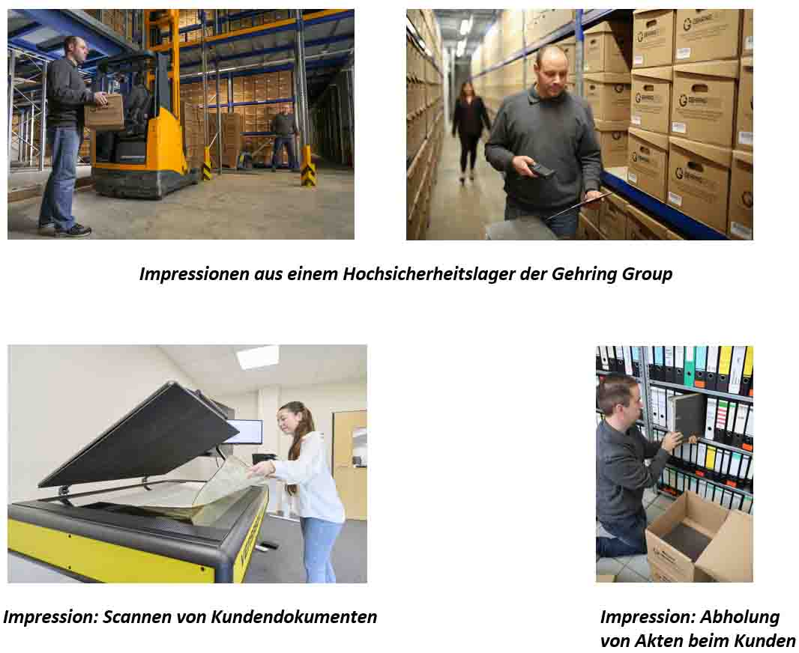

[ Download unter https://ars-pr.de/presse/20251211_geh ]

Weitere Informationen Presse-Ansprechpartner
Gehring Group GmbH ars publicandi GmbH
Max-Planck-Ring 32 Martina Overmann
D-46049 Oberhausen Schulstraße 28
Telefon: +49 208 82034-32 D-66976 Rodalben
Telefax: +49 208 82034-56 Telefon: +49 6331 5543-13
https://gehring.group Telefax: +49 6331 5543-43
presse@gehring.group https://ars-pr.de
MOvermann@ars-pr.de

